POLÍTICAS DE SEGURANÇA PÚBLICA, DIREITOS FUNDAMENTAIS E EVIDÊNCIAS EMPÍRICAS NO BRASIL: um comparativo entre São Paulo, Bahia e Piauí

Amanda Cristina Sousa Barros
Anisio de Brito Magalhães Sobrinho
Bianca Beatriz Diolindo de Sousa
Gerardo de Andrade Machado
RESUMO

O presente artigo analisa o discurso “bandido bom é bandido morto” sob o olhar da Constituição Federal de 1988, confrontando com dados sobre violência, encarceramento e gasto público em segurança no Brasil. Busca-se verificar se a priorização de políticas ostensivas e de força letal corresponde a uma redução eficiente da criminalidade. O estudo concentra-se em três estados, São Paulo, Bahia e Piauí. São Paulo apresenta uma das menores taxas de homicídio do país sendo 7,8 para cada 100 mil habitantes em 2023, mas ao custo de uma das maiores taxas de encarceramento de 447 presos/100 mil e elevados gastos por preso em segurança R$ 352,31 em 2023. A Bahia, por outro lado, mesmo com gasto per capita mais alto em R$ 420,94, se encontra entre as taxas mais elevadas de mortes violentas intencionais com 46,5/100 mil em 2023. Já o Piauí, com despesa intermediária em R$ 365,85 per capita, apresenta taxa de homicídios de 22,47/100 mil em 2023, indicando que fatores estruturais e de governança influenciam mais do que o montante de recursos aplicados. O estudo também compara o gasto nacional em educação de R$ 490 bilhões em 2022, 4,9% do PIB, sugerindo a relevância da prevenção social como ponto chave para redução da violência. Conclui-se que políticas de extermínio não se sustentam frente aos princípios constitucionais da dignidade da pessoa humana, do devido processo legal e da proibição de tratamentos considerados cruéis e desumanos. A queda consistente da violência exige políticas integradas de prevenção, investigação eficiente e controle da atividade policial.

Palavras-chave: Segurança Pública; Direitos Fundamentais; Violência Letal.

1 INTRODUÇÃO

Este artigo parte do pensamento cotidiano com a criminalidade para propor uma leitura constitucional e prática do tema. Ao invés de frases de efeito, será buscado a compreensão de o que os dados dizem quando olhamos com cuidado para três estados que, juntos, revelam realidades diferentes do mesmo país, São Paulo, Bahia e Piauí. O objetivo é examinar como escolhas de política pública, entre ostensividade, investigação e prevenção, se refletem nas taxas de mortes violentas, no encarceramento e no orçamento dedicado à segurança.
A motivação é dividida em duas partes sendo de um lado a exigência constitucional que coloca a dignidade da pessoa humana no centro do projeto de sociedade e de outro, a necessidade de resultados concretos que façam diferença na vida de quem vive enfrentando o medo diário e deseja, acima de tudo, viver em paz. A hipótese trabalhada é que respostas simplistas tendem a falhar, enquanto arranjos que coordenam prevenção, inteligência e responsabilização produzem efeitos mais duradouros.

2 FUNDAMENTAÇÃO CONSTITUCIONAL
2.1 DIGNIDADE DA PESSOA HUMANA E LIMITES AO USO DA FORÇA

A dignidade da pessoa humana (art. 1º, III, C.F), é fundamento da República e parâmetro de interpretação para todo o sistema. Ela impõe limites ao poder punitivo, a força estatal deve ser legal, necessária e proporcional, vedadas práticas consideradas cruéis, desumanas ou degradantes (art. 5º, III, C.F). Sob a ótica da doutrina, Pedro Lenza enfatiza que direitos fundamentais não podem ser relativizados por clamor público, a proteção da vida e da integridade vem antes de soluções inadequadas ou precipitadas.

2.2 DEVIDO PROCESSO, PRESUNÇÃO DE INOCÊNCIA E CONTROLE

O devido processo legal que consta no art. 5º, LIV, C.F, e a presunção de inocência art. 5º, LVII, C.F, estruturam a perseguição penal. A atividade policial deve ser controlada interna e externamente seja pelo Ministério Público, Judiciário e Ouvidorias, com transparência ativa e investigação independente de abusos através de órgãos verdadeiramente independentes.

Além de estar garantida pela Constituição, a presunção de inocência serve como um limite contra abusos. Como explica Pedro Lenza, “ninguém será considerado culpado até o trânsito em julgado de sentença penal condenatória” (LENZA, 2015, p. 1728). Isso significa que a inocência é presumida e cabe ao Ministério Público ou à acusação provar a culpa. Dessa forma, o devido processo legal não é só uma formalidade, mas uma forma de assegurar que o Estado julgue de maneira justa, evitando decisões baseadas apenas na força ou em pressa de punir.

2.3 SEGURANÇA PÚBLICA

O art. 144 da C.F define competências e reforça a cooperação entre União, Estados e Municípios. A eficiência administrativa abordada no art. 37, C.F também orienta o desenho de políticas, gastar melhor importa tanto quanto gastar mais, especialmente quando os recursos devem ser gastos com mais responsabilidade fiscal perante o contribuinte.
A segurança pública é definida pela Constituição de 1988 como dever do Estado, direito e responsabilidade de todos. Isso significa que não se trata de atribuição exclusiva de uma força policial ou ente federativo. Na prática a União, estados e municípios precisam se articular para dar respostas adequadas.
Pedro Lenza (2015, p. 1581) explica:
A União poderá firmar convênio com os Estados-Membros e o Distrito Federal para executar atividades e serviços imprescindíveis à preservação da ordem pública e da incolumidade das pessoas e do patrimônio. Referida cooperação federativa compreende operações conjuntas, transferências de recursos e desenvolvimento de atividades de capacitação e qualificação de profissionais, no âmbito da Força Nacional de Segurança Pública, sendo que as atividades terão caráter consensual e serão desenvolvidas sob a coordenação conjunta da União e do ente federativo que firmar o convênio.

3 MÉTODO

Este estudo faz uma comparação entre três realidades distintas do Brasil, usando dados oficiais e recentes. As informações vieram de diferentes fontes, como o Anuário Brasileiro de Segurança Pública, que ajuda a padronizar os conceitos, que evidencia a população carcerária e os gastos dos estados com segurança e, no caso do Piauí, dados da SEPLAN/PI, que divulgam
as taxas de homicídio locais. Sempre que possível, os números foram transformados em taxas por 100 mil habitantes, para facilitar a comparação e compreensão.

Além disso, cada estado tem sua própria forma de coletar e registrar as informações, o que pode gerar diferenças de qualidade nos dados. Por isso, os resultados aqui apresentados devem ser lidos com cautela e, idealmente, complementados por estudos de caso mais aprofundados.

4 RESULTADOS E DISCUSSÃO
4.1 INDICADORES COMPARATIVOS (SP, BA E PI)
Tabela 1 – Indicadores selecionados (2023)
Estado | Taxa MVI/Homicídios 2023 (por 100 mil) | Presos 2023 (absoluto) | Taxa de presos 2023 (por 100 mil) | Despesa Segurança per capita 2023 (R$)
São Paulo | 7.8 | 198.704 | 447.4 | 352,31
Bahia | 46.5 | 14.931 | 105.6 | 420,94
Piauí | 22.47 | 7.339 | 224.4 | 365,85
Observações: (1) MVI para SP e BA (FBSP, 2023) e homicídios para PI (SEPLAN/PI, 2023);
Fonte: ABSP 2024

4.2 VIOLÊNCIA LETAL (2023)
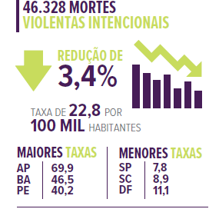
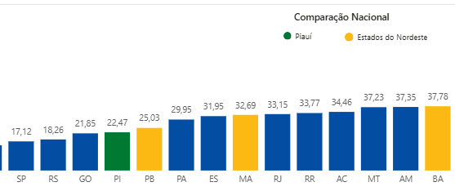
Gráfico 1 – MVI – SP e BA Gráfico 2 – CVLI - PI
Fonte: ABSP 2024 Fonte: dadosPI

4.3 ENCARCERAMENTO (2023)

Tabela 2 – Sistema Penitenciário Sob Custódia das Polícias
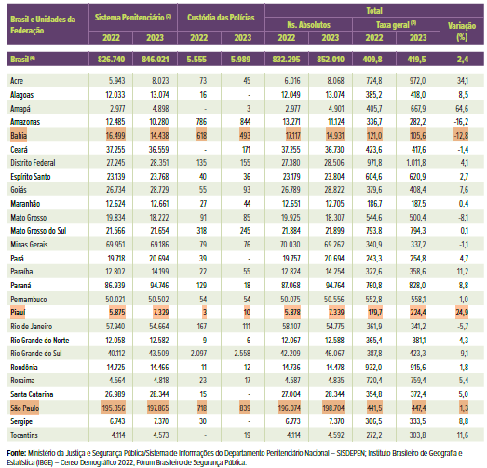
Fonte: ABSP 2024
4.4 DESPESA PER CAPITA EM SEGURANÇA (2023)

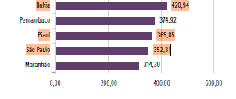
Fonte: ABSP 2024

4.5 GASTO NACIONAL EM EDUCAÇÃO

Tabela 3 – Indicadores nacionais de gasto em Educação (2022)
Indicador | Valor (2022)
Gasto total em Educação (governo geral) | R$ 490 bilhões
Participação no PIB | 4,9% do PIB
Fonte: Anuário Brasileiro de Educação Básica 2024

Apesar do investimento elevado de R$ 490 bilhões em 2022, equivalente a 4,9% do PIB, os resultados da educação brasileira ainda estão muito abaixo do esperado, principalmente quando comparados a países desenvolvidos. Esse dado mostra que o problema não se resume apenas ao volume de recursos aplicados, mas também à qualidade da gestão e à forma como o dinheiro é distribuído entre os diferentes níveis de ensino e regiões do país. A relação com a segurança pública é direta pois uma educação deficiente aumenta a vulnerabilidade social, especialmente entre jovens de comunidades periféricas, que acabam mais expostos ao recrutamento pelo crime organizado. Nesse sentido, investir em educação de forma eficiente é também uma estratégia de segurança, pois fortalece a prevenção, reduz desigualdades e abre oportunidades que podem quebrar o ciclo de violência

5. DISCUSSÃO

Os números não são apenas números. Cada ponto nos dados de homicídios aborda consigo histórias de vidas interrompidas e sonhos que deixaram de existir. O Estado deve respostas firmes à criminalidade, mas respostas firmes não são sinônimo de respostas letais. São Paulo mostra que é possível reduzir a violência com gestão, inteligência e continuidade institucional, ainda assim, o preço foi um encarceramento muito acima da média. A Bahia, por sua vez, enfrenta desafios estruturais que não se resolvem do dia para a noite. O Piauí demonstra como redes locais de governança e prevenção podem produzir resultados melhores do que o esperado para seu nível de gasto.
À luz da Constituição, dignidade humana e eficiência administrativa não competem, elas se apoiam. Polícias respeitadas, com protocolos claros de uso da força e mecanismos de controle, incluindo meios tecnológicos, acabam por ser mais eficazes porque transmitem maior
confiança social. O investimento em educação e juventude é a outra abordagem dessa situação. Pois é na escola e na oportunidade de trabalho, que se disputa o fluxo de entrada no crime.

6. RECOMENDAÇÕES DE POLÍTICA PÚBLICA

- Investir na investigação de homicídios e crimes graves, criando equipes preparadas e com metas claras.
- Ampliar programas para jovens, como escolas de tempo integral, esportes, cultura e primeiro emprego.
- Usar mais tecnologias de controle, como câmeras em fardas, treinamentos frequentes e auditorias.
- Garantir que a união ajude os estados no combate ao crime organizado e no controle de armas.
- Melhorar a transparência dos dados de segurança para que a população possa acompanhar e cobrar resultados.

7 CONSIDERAÇÕES FINAIS

A análise demonstra que a segurança pública não pode ser reduzida a números ou fórmulas simplistas. Cada estatística representa vidas interrompidas, famílias enlutadas e comunidades impactadas pela ausência de políticas eficazes de proteção e prevenção. A Constituição de 1988 nos recorda que a dignidade da pessoa humana deve ser o alicerce de qualquer política criminal. Isso significa que a atuação do Estado deve ser pautada não apenas em reprimir, mas também em garantir oportunidades sociais, educacionais e laborais, especialmente para as camadas mais vulneráveis da sociedade.
Mais do que investir em policiamento ostensivo, é preciso ampliar estratégias que fortaleçam a investigação, a ressocialização e o acesso a direitos fundamentais. A experiência de São Paulo mostra que inteligência e gestão podem reduzir índices, mas a um custo social elevado de encarceramento. A Bahia expõe a dificuldade de enfrentar a violência mesmo com maiores gastos, e o Piauí revela que políticas locais de governança podem ser determinantes.
A liberdade de quem comete atos ilícitos, tira a liberdade de quem não os comete. O caminho, portanto, não está na intensificação da violência estatal, mas na construção de uma segurança capacitada e resguardada, que valorize a vida, promova justiça e permita às próximas gerações crescer em ambientes de paz e confiança no poder público.

A leitura dos gráficos reforça como os três estados analisados apresentam dinâmicas bastante distintas. São Paulo aparece com a menor taxa de homicídios, mas ao mesmo tempo possui a maior taxa de encarceramento, o que sugere uma política bem repressiva. A Bahia, mesmo com gasto intermediário em segurança, apresenta o cenário mais crítico. O Piauí, por sua vez, ainda que disponha de poucos recursos, conseguiu manter taxas abaixo da média nordestina, mostrando que a eficácia não depende apenas do orçamento, mas também da gestão, da prevenção social e da organização das forças policiais.
Embora o ideal constitucional direcione para uma atuação pautada na dignidade humana e na pacificação, não se pode ignorar que existem territórios onde o crime organizado exerce forte domínio e onde a presença do Estado é frágil ou ausente. Nesses contextos, a polícia enfrenta o desafio de intervir em áreas marcadas por desigualdade, ausência de políticas sociais e forte resistência de facções. Nem sempre a atuação irá ocorrer de maneira pacífica, por conta que muitas vezes as forças da lei se deparam com confrontos armados. Essa realidade põe um ponto de reflexão, em como equilibrar a necessidade de proteção imediata da sociedade com a preservação dos direitos fundamentais, sem transformar a exceção da força em regra cotidiana de governança?

REFERÊNCIAS

BRASIL. Constituição (1988). Constituição da República Federativa do Brasil. Brasília, DF: Senado, 1988.

FÓRUM BRASILEIRO DE SEGURANÇA PÚBLICA. Anuário Brasileiro de Segurança Pública 2024. São Paulo: FBSP, 2024. Disponível em: https://forumseguranca.org.br/anuario-brasileiro-de-seguranca-publica/ .Acesso em: 31 ago. 2025.

PIAUÍ. Secretaria de Planejamento – SEPLAN. Observatório de Dados: homicídios 2023. Teresina: Governo do Estado do Piauí, 2023. Disponível em: https://dados.seplan.pi.gov.br/seguranca/taxas-de-crimes-violentos-letais-intencionais-cvli-e-mortes-a-esclarecer-a-cada-100-mil-habitantes/. Acesso em: 31 ago. 2025.

TODOS PELA EDUCAÇÃO. Anuário Brasileiro da Educação Básica 2023. São Paulo: Moderna; TPE, 2023. Disponível em: https://todospelaeducacao.org.br. Acesso em: 31 ago. 2025.

LENZA, Pedro. Direito constitucional esquematizado. 19. ed. rev., atual. e ampl. São Paulo: Saraiva, 2015.

LENZA, Pedro. Direito Constitucional Esquematizado. 28. ed. São Paulo: Saraiva, 2024.

Graduanda em Direito – Christus Faculdade do Piauí.

